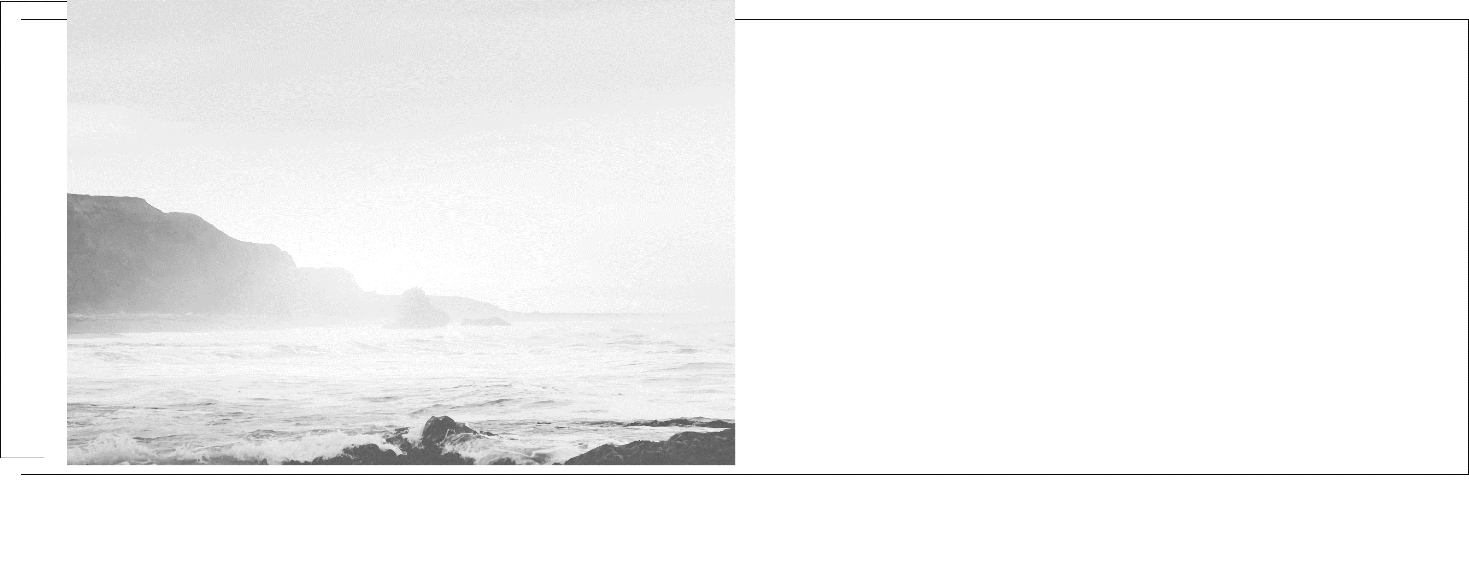

第九章

静电场

第41课时 电场力的性质
目标要求 1.掌握库仑定律的内容及条件，并会用来解决问题。2.理解电场强度的定义，并会计算电场强度的大小，判断电场强度方向。3.理解电场线的特点，可以根据电场线的特点解决相关问题。4.会利用多种方法解电场强度叠加问题。5.知道静电的防止及利用。

考点一 电荷守恒定律 库仑定律
电荷守  恒定律 | 内容 | 电荷既不能被创造，也不能被消灭，它们只能从一个物体转移到其他物体，或者从物体的一部分转移到另一部分；在任何转移的过程中，电荷的总量保持不变
电荷守  恒定律 | 三种起  电方式 | 摩擦起电、感应起电、接触起电
电荷守  恒定律 | 实质 | 物体得失电子
电荷守  恒定律 | 元电荷 | e=1.60×10⁻¹⁹ C，所有带电体的电荷量都是元电荷的整数倍
电荷守  恒定律 | 比荷 | 带电粒子的电量与其质量之比叫作比荷  电子的比荷为：$\frac{e}{m_{e}}$=1.76×10¹¹ C/kg
点电荷 | 代表带电体的有一定电荷量的点，忽略带电体的大小、形状及电荷分布状况对它们之间的作用力的影响的理想化模型
库仑定律 | 内容 | 在真空中两个静止点电荷之间的相互作用力，其大小与它们的电量q₁、q₂的乘积成正比，与它们之间距离r的二次方成反比，作用力的方向在它们的连线上
库仑定律 | 表达式 | F=k$\frac{q_{1}q_{2}}{r^{2}}$，式中k=9.0×10⁹ N·m²/C²，叫作静电力常量
库仑定律 | 条件 | ①真空中；②静止点电荷

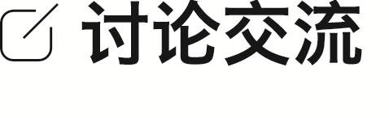
对于可视为点电荷的两个均匀带电绝缘球体，r为两球的球心间距。若两个带电金属球带电荷量分别为q₁、q₂，球心间距为r，距离较近，不能看成点电荷，它们之间的库仑力还等于$\frac{kq_{1}q_{2}}{r^{2}}$吗？
答案 对于两个带电金属球，要考虑表面电荷的重新分布，如图所示。
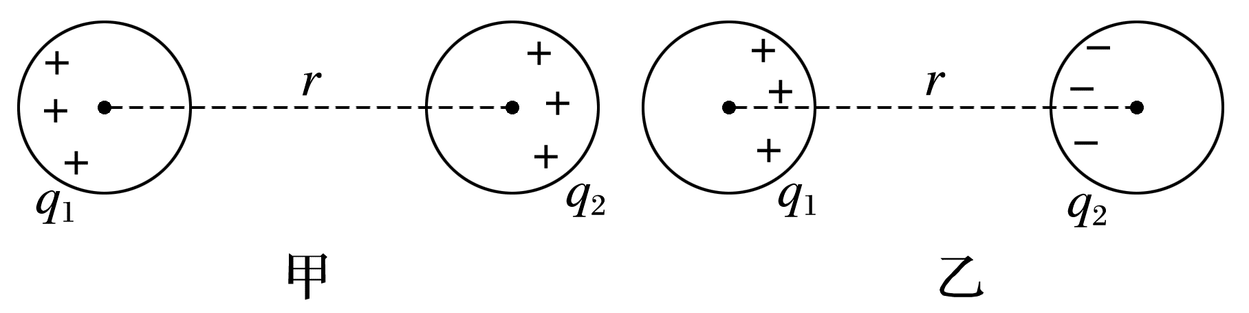
①同种电荷：F<k$\frac{q_{1}q_{2}}{r^{2}}$；②异种电荷：F>k$\frac{q_{1}q_{2}}{r^{2}}$。
例1 如图所示，在倾角为α的光滑绝缘斜面上固定一个挡板，在挡板上连接一根与斜面平行的劲度系数为k₀的绝缘轻质弹簧，弹簧另一端与A球连接。A、B、C三小球的质量均为M，q_{A}=q₀>0，q_{B}=-q₀，当系统处于静止状态时，三小球等间距排列。已知静电力常量为k，重力加速度为g，则( )
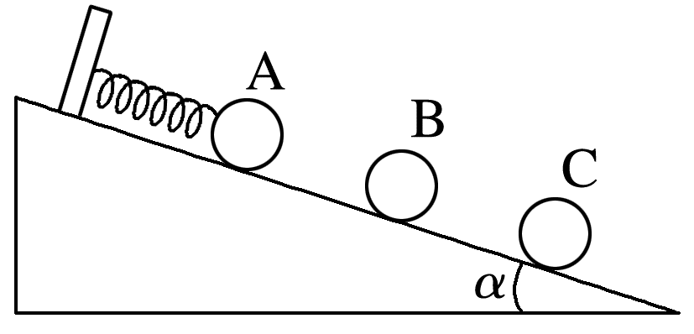
A.q_{C}=$\frac{4}{7}$q₀
B.弹簧伸长量为$\frac{Mgsinα}{k_{0}}$
C.A球受到的库仑力大小为2Mg
D.相邻两小球间距为q₀$\sqrt{\frac{3k}{7Mg}}$
答案 A
解析 三小球间距r均相等，对C球受力分析可知C球带正电，根据平衡条件：Mgsin α+k$\frac{q_{0}q_{C}}{(2r)^{2}}$=k$\frac{q_{0}q_{C}}{r^{2}}$，对B球受力分析，根据平衡条件：Mgsin α+k$\frac{q_{0}q_{C}}{r^{2}}$=k$\frac{{q_{0}}^{2}}{r^{2}}$，两式联立解得：q_{C}=$\frac{4}{7}$q₀，r=q₀$\sqrt{\frac{3k}{7Mgsinα}}$，故A正确，D错误；对A、B、C三小球整体受力分析，根据平衡条件：3Mgsin α=k₀x，弹簧伸长量为x=$\frac{3Mgsinα}{k_{0}}$，故B错误；对A球受力分析，根据平衡条件：Mgsin α+F_{库}=k₀x，解得A球受到的库仑力为F_{库}=2Mgsin α，故C错误。
[变式] (来自粤教教材改编)如图所示，在一条直线上有两个相距0.4 m的点电荷A、B，A带电荷量为+Q，B带电荷量为-9Q。现引入第三个点电荷C，恰好使三个点电荷均在库仑力的作用下处于平衡状态，则C的带电性质及位置应为( )
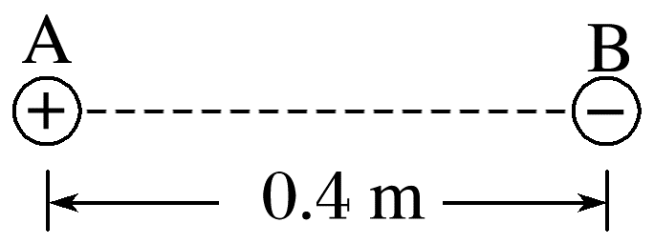
A.正电，B的右边0.4 m处
B.正电，B的左边0.2 m处
C.负电，A的左边0.2 m处
D.负电，A的右边0.2 m处
答案 C
解析 要使三个点电荷均处于平衡状态，必须满足“两同夹异”“两大夹小”“近小远大”的原则，所以点电荷C应在A的左边，带负电。设C带电荷量为q，A、C间的距离为x，A、B间距离用r表示，由于点电荷C处于平衡状态，所以k$\frac{Qq}{x^{2}}$=$\frac{9kQq}{(r+x)^{2}}$，解得x=0.2 m，选项C正确。
1.库仑力作用下的平衡问题，其解题思路与力学中的平衡问题一样，只是在原来受力的基础上多了库仑力，具体步骤如图：
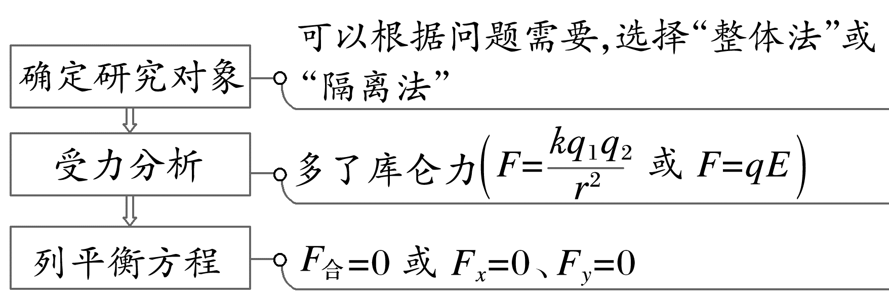
2.三个自由点电荷的平衡问题
(1)平衡条件：每个点电荷受到另外两个点电荷的合力为零或每个点电荷处于另外两个点电荷产生的合电场强度为零的位置。
(2)平衡规律：
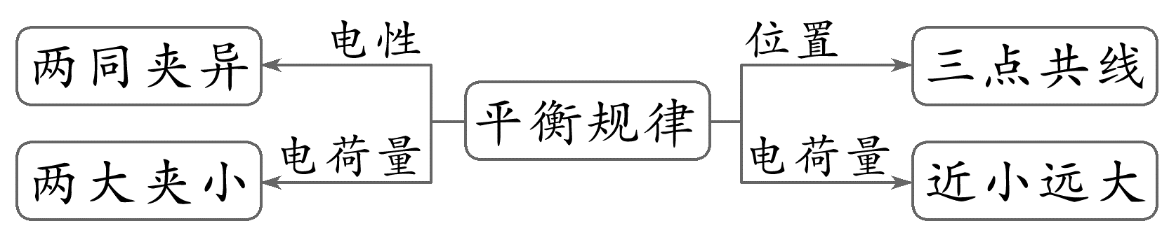

考点二 电场强度的理解和叠加
电场 | (1)定义：存在于电荷周围，能传递电荷间相互作用的一种特殊物质  (2)基本性质：对放入其中的电荷有力的作用
电场  强度 | 定义：放入电场某点处的试探电荷受到的电场力F与它的电量q之比
电场  强度 | 定义式：E=$\frac{F}{q}$；单位：N/C或V/m
电场  强度 | 方向：规定正电荷在电场中某点所受电场力的方向为该点电场强度的方向
点电荷  的电场 | 表达式：E=k$\frac{Q}{r^{2}}$
点电荷  的电场 | 方向：对于正点电荷的电场，方向背离正点电荷；对于负点电荷的电场，方向指向负点电荷
电场强  度的叠加 | 遵循平行四边形定则

例2 (来自人教教材改编)真空中Ox坐标轴上的某点有一个点电荷Q，坐标轴上A、B两点的坐标分别为0.2 m和0.7 m，如图甲所示。在A点放一个带正电的试探电荷，在B点放一个带负电的试探电荷，A、B两点的试探电荷受到电场力的方向都跟x轴正方向相同，电场力的大小F跟试探电荷电荷量q的关系分别如图乙中直线a、b所示。忽略A、B间的作用力。下列说法正确的是( )
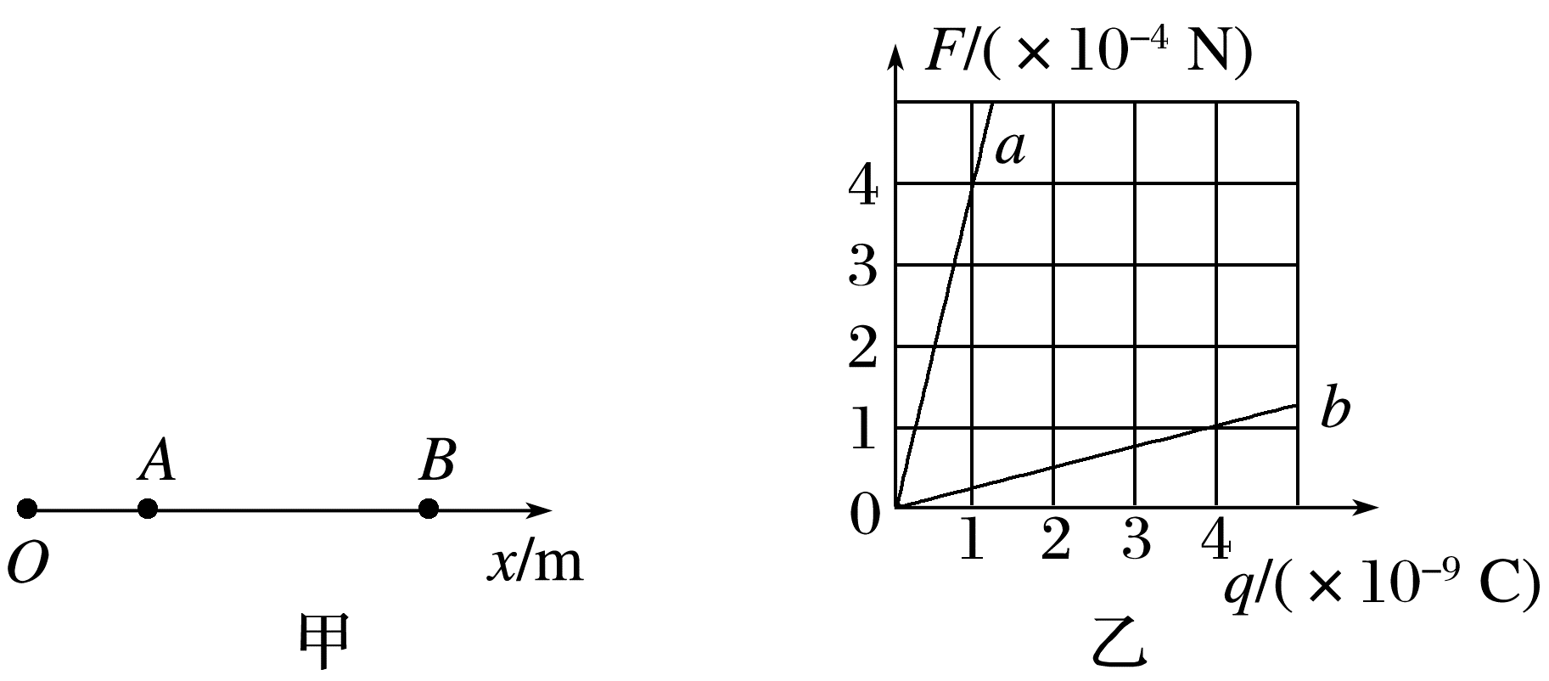
A.B点的电场强度大小为0.25 N/C
B.A点的电场强度的方向沿x轴负方向
C.点电荷Q的位置坐标为0.3 m
D.点电荷Q是正电荷
答案 C
解析 由A处试探电荷的F-q图线可得，该处的电场强度为E₁=$\frac{F_{1}}{q_{1}}$=4×10⁵ N/C，方向沿x轴正方向，同理可得，B处的电场强度为E₂=$\frac{F_{2}}{q_{2}}$=0.25×10⁵ N/C，方向沿x轴负方向，A、B错误；由A、B的分析可知，点电荷Q应为负电荷，且在A、B之间，设Q到A点的距离为l，由点电荷电场强度公式可得E₁=k$\frac{Q}{l^{2}}$=4×10⁵ N/C，E₂=k$\frac{Q}{(0.5m-l)^{2}}$=$\frac{1}{4}$×10⁵ N/C，联立解得l=0.1 m，故点电荷Q的位置坐标为0.3 m，C正确，D错误。
例3 (2024·贵州卷·7)如图，A、B、C三个点位于以O为圆心的圆上，直径AB与弦BC间的夹角为30°。A、B两点分别放有电荷量大小为q_{A}、q_{B}的点电荷时，C点的电场强度方向恰好沿圆的切线方向，则$\frac{q_{A}}{q_{B}}$等于( )
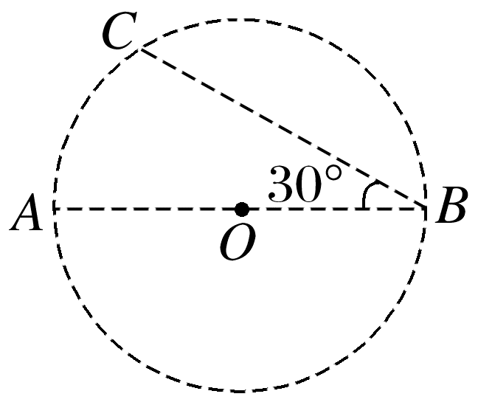
A.$\frac{1}{3}$ B.$\frac{\sqrt{3}}{3}$ C.$\sqrt{3}$ D.2
答案 B
解析 根据题意可知两电荷为异种电荷，假设q_{A}为正电荷，q_{B}为负电荷，两电荷在C点的电场强度如图，设圆的半径为r，根据几何知识可得
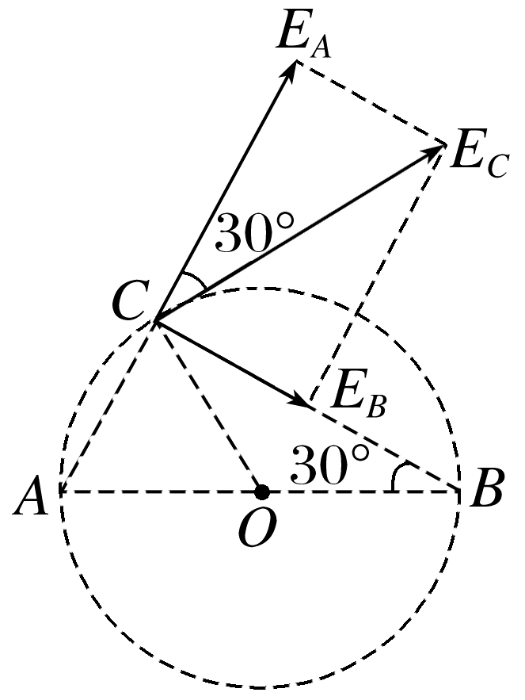
r_{AC}=r，r_{BC}=$\sqrt{3}$r
tan 60°=$\frac{E_{A}}{E_{B}}$
同时有E_{A}=$\frac{kq_{A}}{{r_{AC}}^{2}}$，E_{B}=$\frac{kq_{B}}{{r_{BC}}^{2}}$
联立解得$\frac{q_{A}}{q_{B}}$=$\frac{\sqrt{3}}{3}$，故选B。
例4 (2025·广东广州市检测)均匀带电的球壳在球外空间产生的电场等效于电荷集中于球心处产生的电场。如图所示，在半球面AB上均匀分布着总电荷量为q的正电荷，球面半径为R，CD为通过半球顶点与球心O的轴线，在轴线上有M、N两点，OM=ON=3R，已知M点的电场强度大小为E，静电力常量为k，则N点的电场强度大小为( )
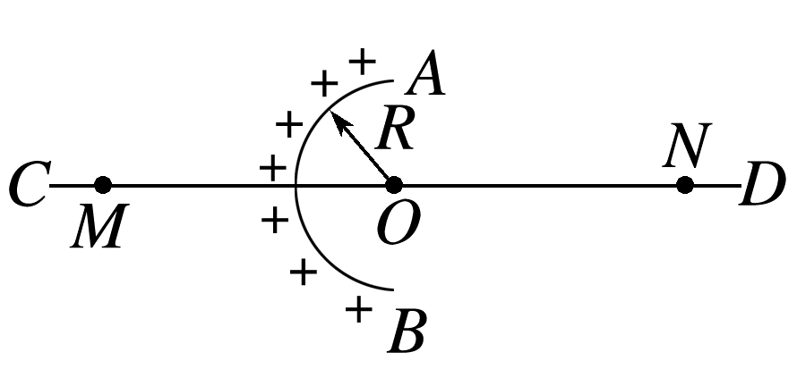
A.$\frac{2kq}{9R^{2}}$-E B.$\frac{kq}{4R^{2}}$+E
C.$\frac{kq}{2R^{2}}$+E D.$\frac{kq}{2R^{2}}$-E
答案 A
解析 右边补齐半球面，电荷量为2q的球面在N点产生的电场强度大小为E'=$\frac{k·2q}{(3R)^{2}}$=$\frac{2kq}{9R^{2}}$，由对称性可得，N点实际的电场强度大小E_{N}=$\frac{2kq}{9R^{2}}$-E，故选A。
例5 如图所示，固定在竖直平面内的光滑金属细圆环半径为R，圆环的最高点通过绝缘轻质细线悬挂一质量为m可视为质点的金属小球，圆环带电均匀且带电荷量为Q，小球与圆环带同种电荷且电荷量为q，小球静止在垂直圆环平面的对称轴上的某一位置，已知静电力常量为k，重力加速度为g，则线长为( )
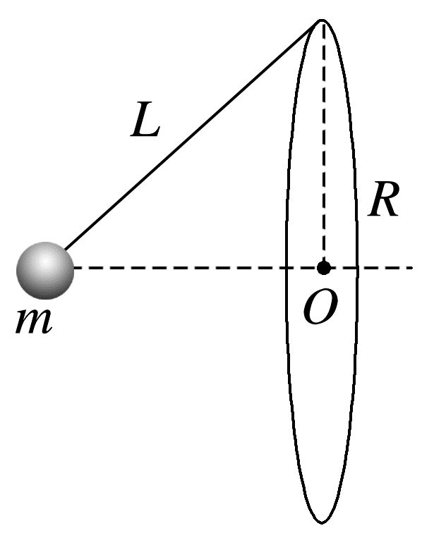
A.L=$\sqrt[3]{\frac{kQqR}{mg}}$ B.L=$\sqrt{\frac{kQqR}{mg}+R^{2}}$
C.L=$\sqrt{\frac{kQq}{mg}+R^{2}}$ D.L=$\sqrt[3]{\frac{kQqR^{2}}{mg}}$
答案 A
解析 由于圆环不能看作点电荷，只取圆环上可视为点的一部分Δx，设总电荷量为Q，则该部分电荷量为$\frac{Δx}{2πR}$Q，由库仑定律可得，该部分对小球的库仑力大小F₁=$\frac{kQΔxq}{2πL^{2}R}$；同理在圆环上取以圆心对称的相同的一段，其库仑力大小与F₁相等；两力的合力应沿圆心与小球的连线由小球指向左侧，大小为2$\frac{kQΔxq}{2πL^{2}R}$·$\frac{\sqrt{L^{2}-R^{2}}}{L}$=$\frac{kQΔxq\sqrt{L^{2}-R^{2}}}{πL^{3}R}$
因圆环上各点对小球均有库仑力，故圆环所有部分对小球的库仑力的合力：
F=$\frac{kQq\sqrt{L^{2}-R^{2}}}{πL^{3}R}$·πR=$\frac{kQq\sqrt{L^{2}-R^{2}}}{L^{3}}$，方向水平向左；小球受力分析如图所示，小球受重力、拉力T及库仑力F而处于平衡，故T与F的合力应与重力大小相等，方向相反；由几何关系可得：$\frac{F}{\sqrt{L^{2}-R^{2}}}$=$\frac{mg}{R}$，解得：L=$\sqrt[3]{\frac{kQqR}{mg}}$，故A正确，B、C、D错误。
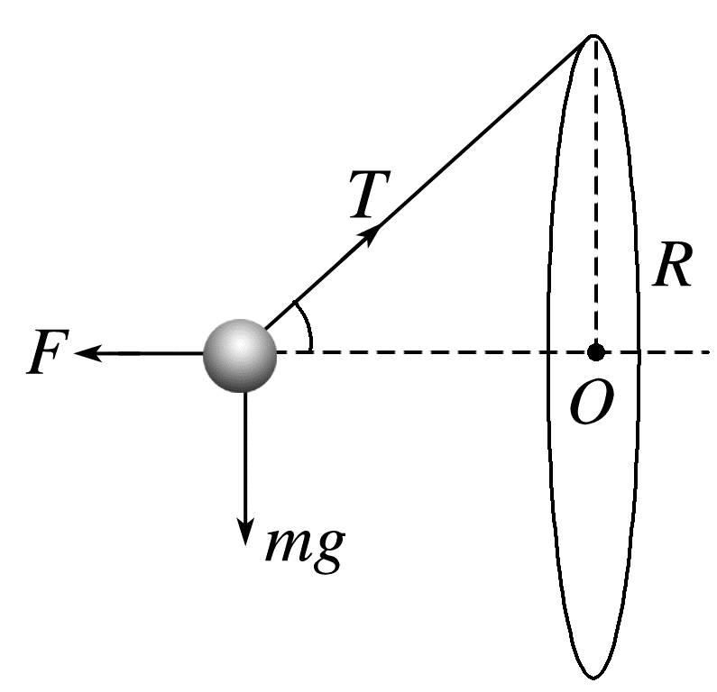
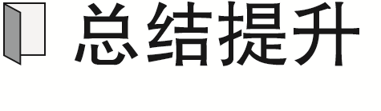
1.等效法：在保证效果相同的前提下，将复杂的电场情景变换为简单的或熟悉的电场情景。
例如：一个点电荷+q与一个无限大薄金属板形成的电场，等效为两个等量异种点电荷形成的电场，如图甲、乙所示。
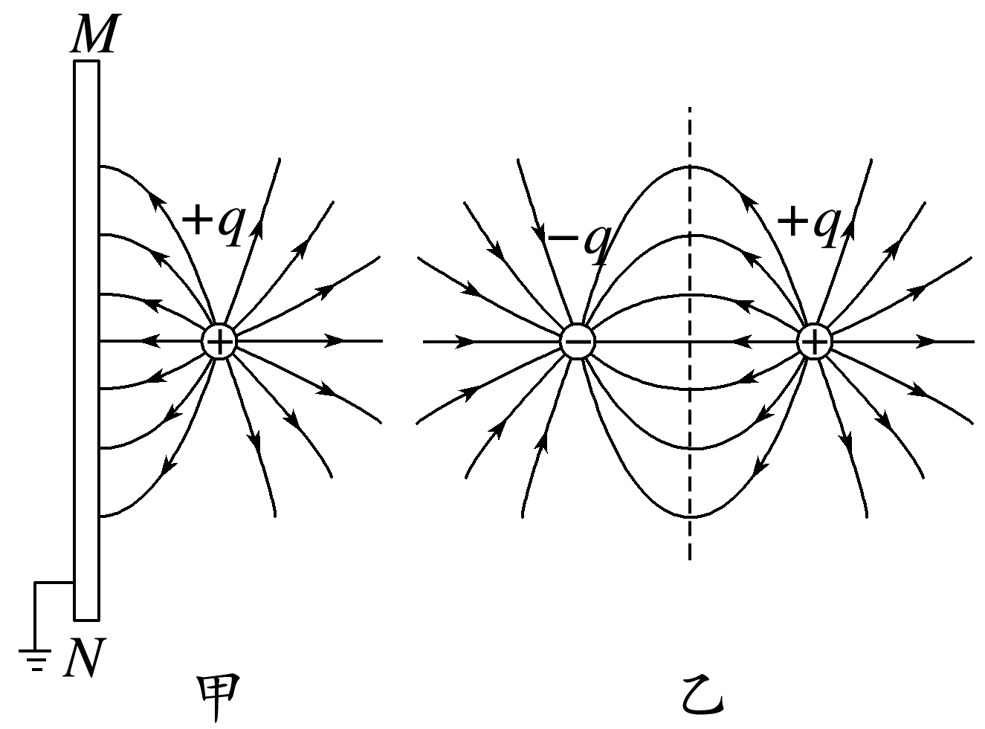
2.对称法：
利用空间上对称分布的电荷形成的电场具有对称性的特点，使复杂电场的叠加计算问题简化。
例如：如图所示，均匀带电的$\frac{3}{4}$球壳在O点产生的电场，等效为弧BC产生的电场，弧BC产生的电场强度方向，又等效为弧的中点M在O点产生的电场强度方向。
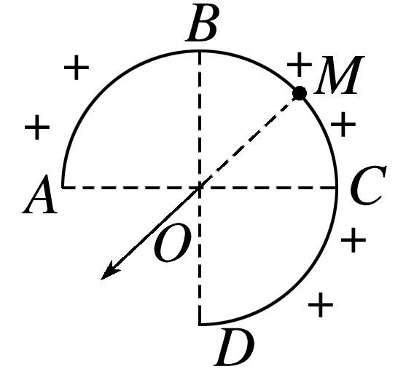
3.填补法：将有缺口的带电圆环或圆板补全为完整的圆环或圆板，将半球面补全为球面，从而化难为易、事半功倍。
4.微元法：将带电体分成许多电荷单元，每个电荷单元看成点电荷，先根据库仑定律求出某个电荷单元产生的电场强度(一般为通式)，再结合对称性和电场强度叠加原理求出合电场强度。

考点三 电场线的理解及应用
典型  电场  的电  场线 | 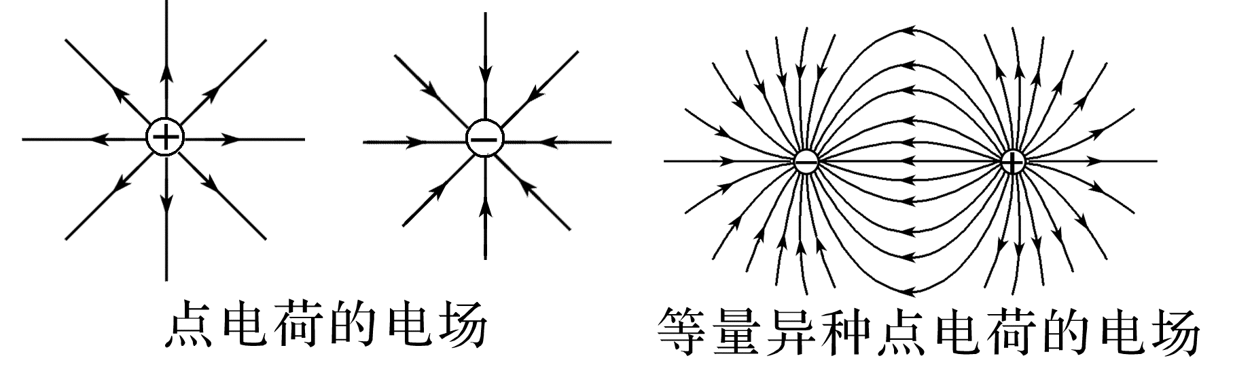  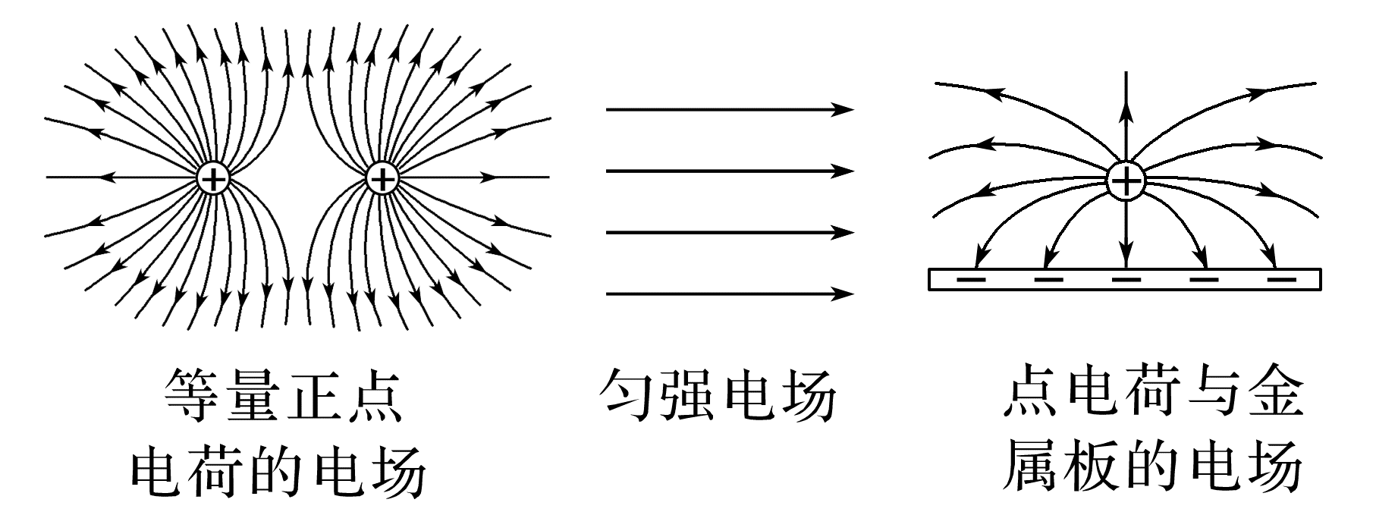
电场  线的  特征 | (1)电场线是假想的，实际电场中不存在  (2)电场线起始于正电荷(或无限远)，终止于无限远(或负电荷)。静电场的电场线不闭合  (3)电场线不相交，也不相切  (4)电场线的疏密程度反映电场的强弱  (5)电场线不表示电荷在电场中运动的轨迹
两种等量点电荷电场线的比较
比较 |  | 等量异种点电荷 | 等量正点电荷
电场线  分布图 |  | 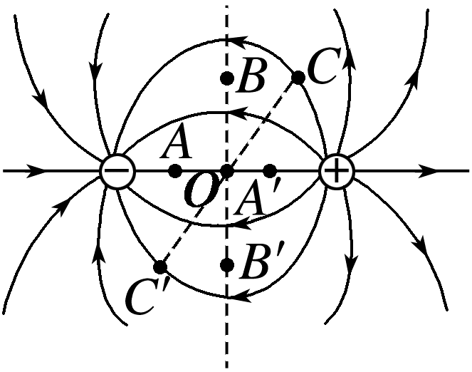 | 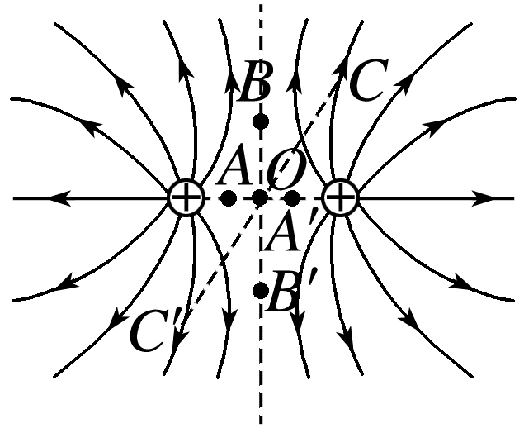
电荷连线上  的电场强度 |  | 沿连线先变小后变大
 |  | O点最小，但不为零 | O点为零
中垂线上的  电场强度 |  | O点最大，向外逐渐减小 | O点最小，向外先变大后变小
关于O点  对称位置  的电场强度 |  | A与A'、B与B'、C与C'
 |  | 等大同向 | 等大反向

下列三个问题中带电粒子只受电场力作用
(1)当电场线是直线时，带电粒子一定能沿着电场线运动吗？
(2)当电场线是曲线时，带电粒子可能沿着电场线运动吗？
(3)若带电粒子的运动轨迹与电场线重合必须满足什么条件？
答案 (1)不一定。 (2)一定不会。 (3)①电场线是直线；②带电粒子初速度为零或初速度方向沿电场线所在的直线。
例6 (多选)电场线能直观地反映电场的分布情况。如图是等量异种点电荷形成的电场；O是电荷连线的中点，E、F是连线中垂线上关于O对称的两点，B、C和A、D分别是两电荷连线上关于O对称的两点。则( )
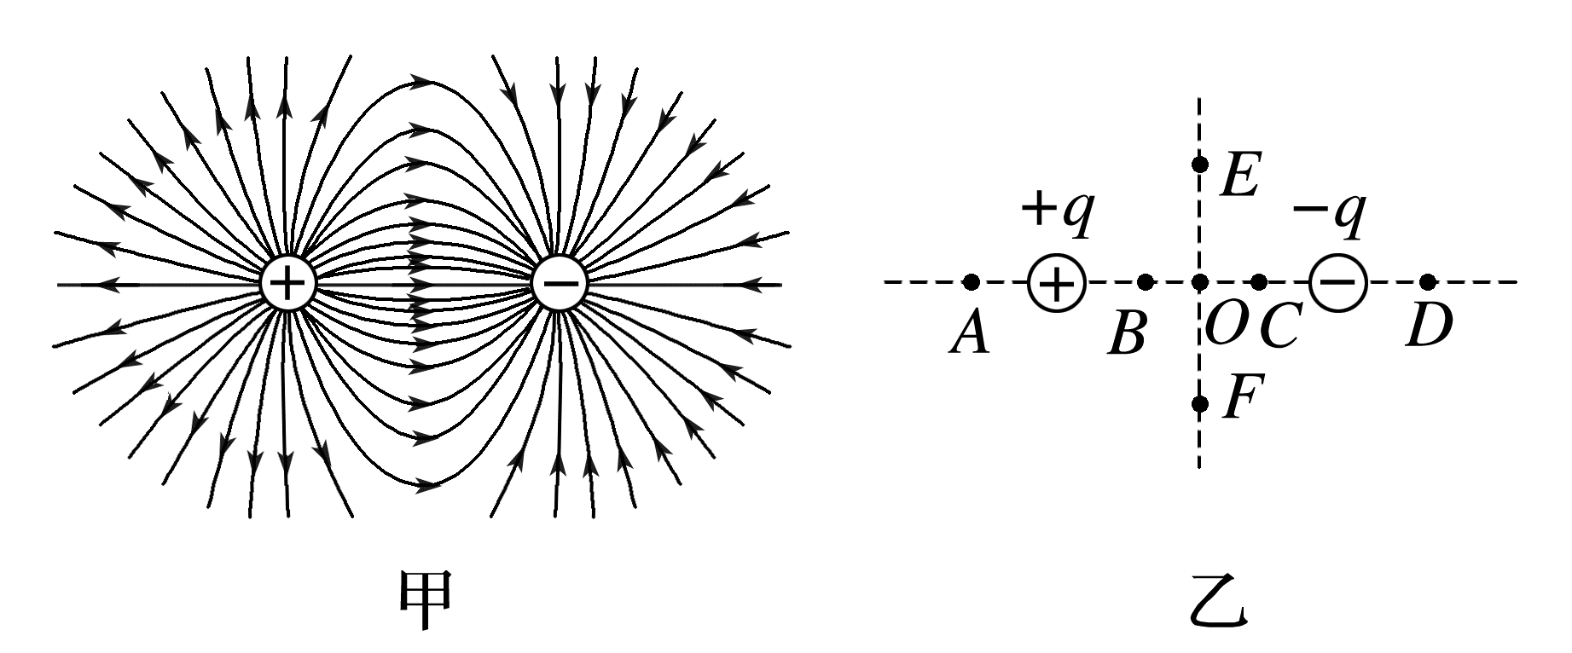
A.E、F两点电场强度相同
B.A、D两点电场强度不同
C.B、O、C三点中，O点电场强度最小
D.从C点向O点运动的电子加速度逐渐增大
答案 AC
解析 等量异种点电荷连线的中垂线是一条等势线，电场强度方向与等势线垂直，因此E、F两点电场强度方向相同，由于E、F是连线中垂线上关于O对称的两点，则其电场强度大小也相等，故A正确；根据对称性可知，A、D两点处电场线疏密程度相同，则A、D两点电场强度大小相等，由题图甲看出，A、D两点电场强度方向相同，故B错误；由题图甲看出，B、O、C三点比较，O点处的电场线最稀疏，电场强度最小，故C正确；由题图可知，电子从C点向O点运动过程中，电场强度逐渐减小，则电场力逐渐减小，由牛顿第二定律可知电子的加速度逐渐减小，故D错误。

考点四 静电的防止及利用
静电平衡 | (1)定义：导体放入电场中，附加电场与原电场的电场强度在导体内部大小相等且方向相反，使得叠加电场强度为零时，自由电荷不再发生定向移动，导体达到静电平衡状态  (2)处于静电平衡状态的导体的特点  ①导体内部的电场强度处处为零  ②导体是一个等势体，导体表面是等势面  ③导体表面处的电场强度方向与导体表面垂直  ④导体内部没有净电荷，净电荷只分布在导体的外表面上  ⑤在导体外表面越尖锐的位置，净电荷的密度(单位面积上的电荷量)越大，凹陷的位置几乎没有净电荷
尖端放电 | 导体尖端周围电场使空气电离，电离出的与导体尖端电荷符号相反的电荷与尖端的电荷中和，相当于导体从尖端失去电荷
静电屏蔽 | 处于电场中的封闭金属壳，由于内部电场强度处处为零，从而外电场对壳内仪器不会产生影响

例7 (多选)(来自人教教材改编)(2025·广东揭阳市期末)如图所示，不带电，长为l的导体棒水平放置，现将一个电荷量为+q(q>0)的点电荷放在棒的中心轴线上距离棒的左端R处，A、B分别为导体棒左右两端的一点，O为棒的中心，静电力常量为k。当棒达到静电平衡后，下列说法正确的是( )
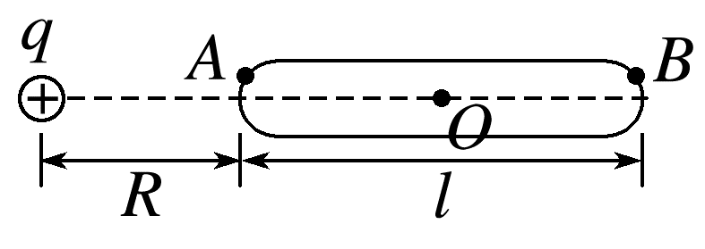
A.A、B都感应出负电荷
B.感应电荷在O处产生的电场强度方向水平向右
C.感应电荷在O处产生的电场强度大小E=k$\frac{q}{(R+0.5l)^{2}}$
D.若把另一正电荷从A移到B，该电荷在A、B两点的电势能一定相等
答案 CD
解析 根据静电平衡规律，导体棒A点感应出负电荷，B点感应出正电荷，静电平衡时O处的电场强度为零，即感应电荷在棒的中心O处产生的电场强度与电荷q在O点产生的电场强度等大反向，所以感应电荷在O处产生的电场强度大小E=k$\frac{q}{(R+0.5l)^{2}}$，方向水平向左，故C正确，A、B错误；静电平衡时导体棒是等势体，表面是等势面，故D正确。

课时精练
[分值：54分]
 [1~6题，每题4分]
1.(2024·江苏卷·1)在静电场中有a、b两点，试探电荷在两点的电场力F与电荷量q满足如图所示的关系，请问a、b两点的场强大小关系是( )
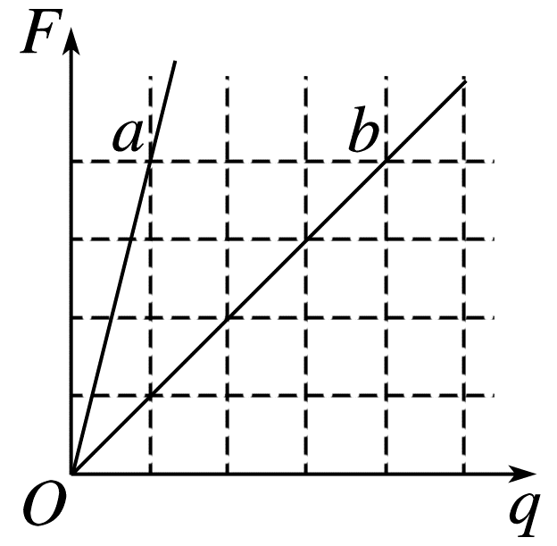
A.E_{a}=E_{b} B.E_{a}=2E_{b}
C.E_{a}<E_{b} D.E_{a}>E_{b}
答案 D
解析 设F-q图像的横坐标单位长度表示的电荷量为q₀，纵坐标单位长度表示的力大小为F₀，根据E=$\frac{F}{q}$，可知F-q图像斜率表示电场强度，由题图可知E_{a}=$\frac{4F_{0}}{q_{0}}$，E_{b}=$\frac{4F_{0}}{4q_{0}}$=$\frac{F_{0}}{q_{0}}$，可得$\frac{E_{a}}{E_{b}}$=4∶1，故选D。
2.(2025·陕晋青宁卷·1)某同学绘制了四幅静电场的电场线分布图，其中可能正确的是( )
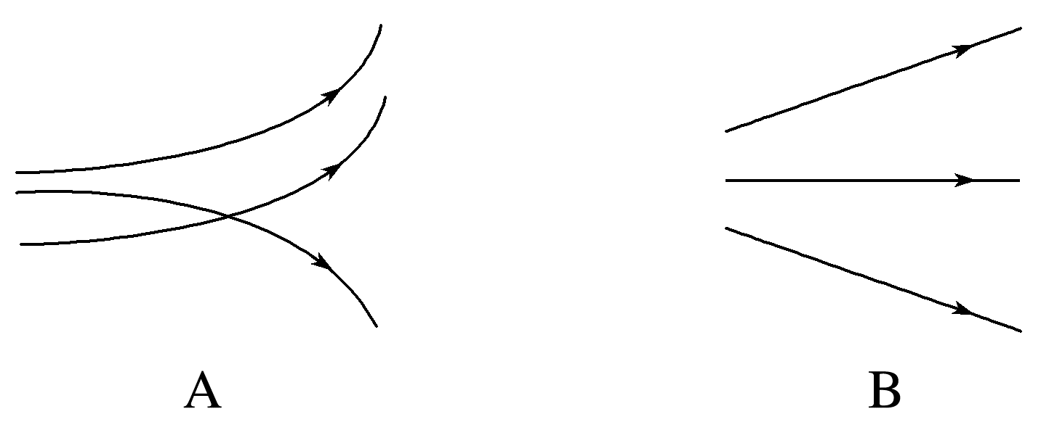
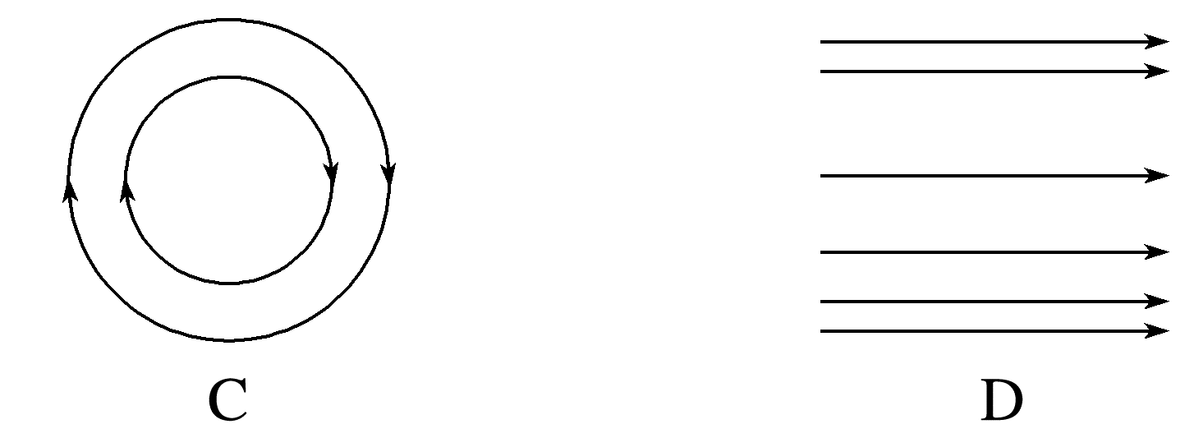
答案 B
解析 静电场中电场线不相交、不闭合，故A、C错误；结合等势面分析，等势面与电场线垂直且等差等势面的疏密程度表示电场强度的大小，由此推知若电场线相互平行，应等间距，故D错误；B中电场线是正电荷周围电场线分布的部分图像，故B正确。
3.(多选)(2024·广东湛江市一模)如图所示，是闪电击中广州塔的画面，广州塔的尖顶是一避雷针，雷雨天气时，底端带负电的云层经过避雷针上方时，避雷针尖端放电形成瞬间强电流，云层所带的负电荷经避雷针导入大地，在此过程中，下列说法正确的是( )
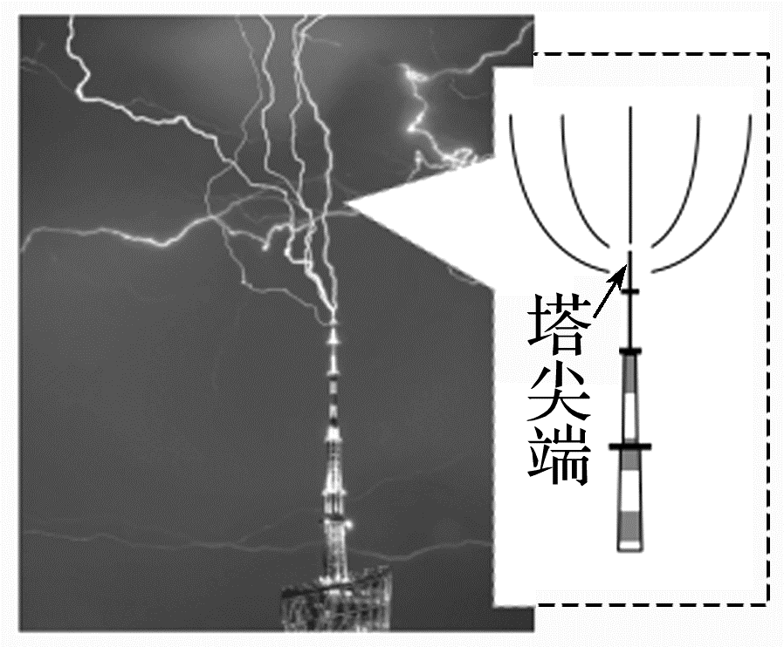
A.云层靠近避雷针时，针尖感应出正电荷
B.向塔尖端运动的负电荷受到的电场力越来越小
C.越靠近避雷针尖端，电场强度越大
D.向塔尖端运动的负电荷加速度减小
答案 AC
解析 根据同种电荷相互排斥，异种电荷相互吸引，可知云层靠近避雷针时，针尖感应出正电荷，故A正确；根据电场线的疏密程度可知，塔尖端的电场强度较大，所以向塔尖端运动的负电荷受到的电场力越来越大，由牛顿第二定律得负电荷的加速度也越来越大，故B、D错误；由于电荷更容易集中到尖端，越靠近避雷针尖端电场强度越大，故C正确。
4.(多选)(2025·河北卷·8)如图，真空中固定在绝缘台上的两个相同的金属小球A和B，带有等量同种电荷，电荷量为q，两者间距远大于小球直径，两者之间的静电力大小为F。用一个电荷量为Q的同样的金属小球C先跟A接触，再跟B接触，移走C后，A和B之间的静电力大小仍为F，则Q∶q的绝对值可能是( )
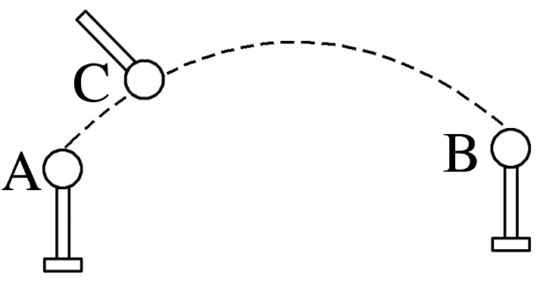
A.1 B.2 C.3 D.5
答案 AD
解析 C先跟A接触后，两者电荷量均变为q₁=$\frac{Q+q}{2}$，C再跟B接触后，两电荷量均变为q₂=$\frac{q+q_{1}}{2}$=$\frac{Q+3q}{4}$，此时A、B之间静电力大小仍为F，则有F=$\frac{kq^{2}}{L^{2}}$=$\frac{kq_{1}q_{2}}{L^{2}}$，解得Q=q或Q=-5q；则Q∶q的绝对值可能是1或者5。故选A、D。
5.(2025·广东省七校联考)如图所示，电荷均匀分布在半球面上，它在半球的中心O处电场强度等于E₀。一过球心的倾斜平面将球面分为两部分，其中α=60°。则所分出的较大部分的电荷在O处的电场强度E为( )
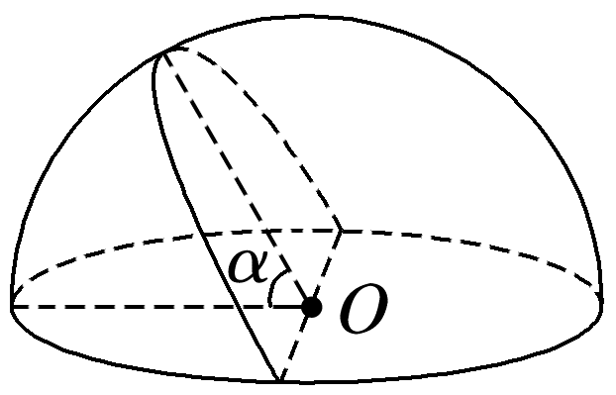
A.$\frac{E_{0}}{3}$ B.$\frac{E_{0}}{2}$ C.$\frac{\sqrt{2}E_{0}}{2}$ D.$\frac{\sqrt{3}E_{0}}{2}$
答案 D
解析 根据对称性，作出球面上的电荷在O点产生的电场分布，如图所示，由平行四边形定则得到“大瓣”球面上的电荷在O处的电场强度E=E₀cos $\frac{α}{2}$=E₀cos 30°=$\frac{\sqrt{3}E_{0}}{2}$，故选D。
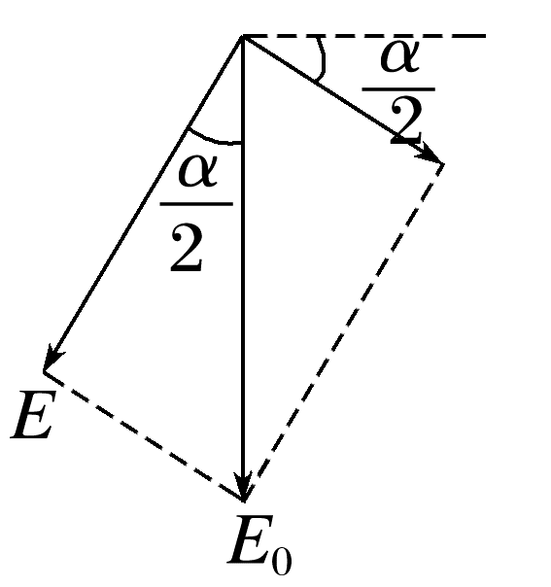
6.(来自粤教教材改编)(2025·广东深圳市段考)如图所示为某电子秤示意图。一绝缘支架放在电子秤上，上端固定一带电小球a，稳定后，电子秤示数为F。现将另一固定于绝缘手柄一端的不带电小球b与a球充分接触后，再移至小球a正上方L处，待系统稳定后，电子秤示数为F₁；用手摸小球b使其再次不带电，后将该不带电小球b与a球再次充分接触并重新移至a球正上方L处，电子秤示数为F₂。若两小球完全相同，则( )
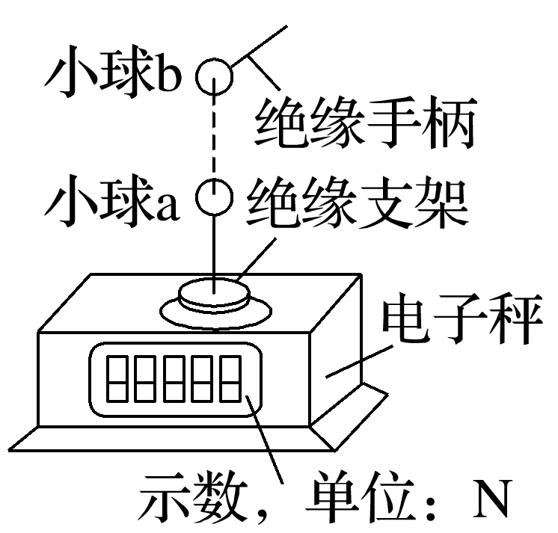
A.F₁<F₂
B.F₁=4F₂
C.若小球a带负电，L增大，则F₁增大
D.若小球a带正电，L减小，则F₂增大
答案 D
解析 小球b与a球充分接触后移到a正上方L处，b对a有向下的库仑力，设为F'，则F'=k$\frac{\frac{Q}{2}×\frac{Q}{2}}{L^{2}}$=k$\frac{Q^{2}}{4L^{2}}$，电子秤示数为F₁=F+F'，用手摸小球b使其再次不带电，后将该不带电小球b与a球再次充分接触并重新移至a球正上方L处，b对a向下的库仑力F″=k$\frac{\frac{Q}{4}×\frac{Q}{4}}{L^{2}}$=k$\frac{Q^{2}}{16L^{2}}$，电子秤示数为F₂=F+F″，因此F₁>F₂，但F₁≠4F₂，A、B错误；若小球a带负电，L增大，根据库仑定律可知，F'减小，则F₁减小，C错误；若小球a带正电，L减小，根据库仑定律可知，F″增大，则F₂增大，D正确。
 [7~10题，每题6分]
7.(2025·广东茂名市模拟)“顿牟缀芥”是东汉王充在《论衡·乱龙篇》中记载的摩擦起电现象，意指摩擦后的带电琥珀能吸引轻小物体。现做如下简化：在某处固定一个电荷量为Q的带正电的点电荷，在其正下方h处有一个原子。在点电荷的电场的作用下原子的负电荷中心与正电荷中心会分开很小的距离l。点电荷与原子之间产生作用力F。你可能不会求解F，但是你可以通过物理分析进行判断，关于F的表达式，可能正确的是(式中k为静电力常量)( )
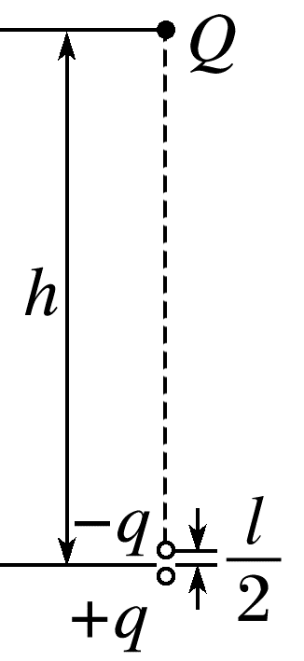
A.F=0 B.F=$\frac{kQq}{l^{2}}$
C.F=$\frac{2kQq}{hl}$ D.F=$\frac{2kQql}{h^{3}}$
答案 D
解析 由题图可知负电荷中心比正电荷中心更靠近Q，则Q对负电荷中心的引力略大于对正电荷中心的斥力，即合力F不为零；当l趋于零时，合力F趋于零；当h趋于无限大时，合力F也趋于零，考察四个选项中表达式满足上述条件的只有D项。
8.(来自人教教材改编)如图所示，真空中电荷量为-q(q>0)的点电荷与均匀带电薄板相距2d，点电荷到带电薄板的垂线通过板的几何中心。若图中A点的电场强度为0，静电力常量为k，下列说法中正确的是( )
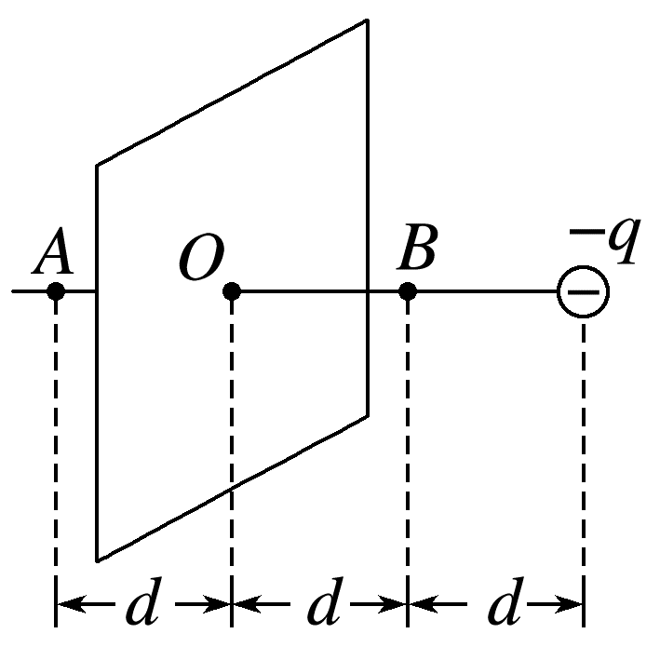
A.薄板带负电，电子在A点所具有的电势能一定为零
B.带电薄板产生的电场在图中B点的电场强度为$\frac{8kq}{9d^{2}}$
C.图中B点的电场强度大小为$\frac{10kq}{9d^{2}}$
D.图中B点的电场强度方向沿着AB连线指向A
答案 C
解析 依题意，题图中A点的合电场强度为0，带负电的点电荷在A点的电场强度方向沿AB连线指向B，则薄板在A点的电场强度方向沿AB连线指向A，说明其带正电。电势能是一个相对物理量，电子在A点所具有的电势能与零电势点的选取有关，不一定为零，故A错误；由A选项分析可知，薄板在A点的电场强度大小与点电荷在A点的电场强度大小相等，即E_{A}=$\frac{kq}{(3d)^{2}}$=$\frac{kq}{9d^{2}}$，根据对称性可知带电薄板产生的电场在题图中B点的电场强度大小为E_{B}=E_{A}=$\frac{kq}{9d^{2}}$，方向沿AB连线指向B，故B错误；综上所述，两带电体在题图中B点的电场强度方向均沿AB连线指向B，由电场强度的叠加，可知E_{合B}=$\frac{kq}{9d^{2}}$+$\frac{kq}{d^{2}}$=$\frac{10kq}{9d^{2}}$，方向沿着AB连线指向B，故C正确，D错误。
9.(2024·广东揭阳市期末)如图所示，电荷量为+q和-q的点电荷分别位于棱长为a的正方体的顶点，设静电力常量为k，则正方体中心的电场强度大小为( )
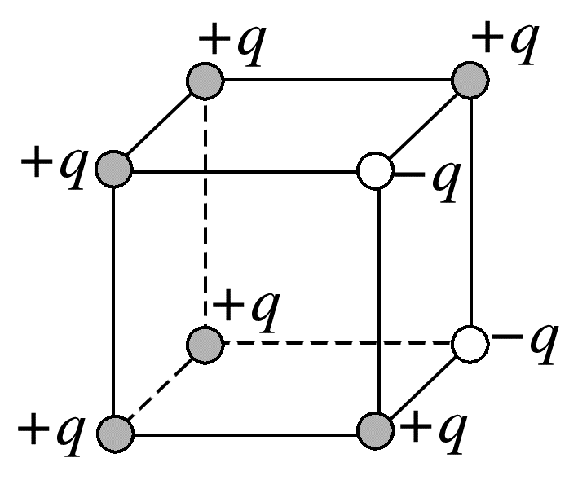
A.0 B.$\frac{16\sqrt{3}kq}{9a^{2}}$
C.$\frac{8\sqrt{3}kq}{3a^{2}}$ D.$\frac{16\sqrt{6}kq}{9a^{2}}$
答案 B
解析 如图所示，将图中两组对角线上的电荷产生的电场强度合成即为中心O点的电场强度(另外两对角线上的正电荷在O点的合电场强度为零)，则E₁=E₂=$\frac{2kq}{(\frac{\sqrt{3}}{2}a)^{2}}$=$\frac{8kq}{3a^{2}}$，由几何关系可知，设两电场强度夹角的一半为θ，则sin θ=$\frac{\frac{\sqrt{2}}{2}a}{\frac{\sqrt{3}}{2}a}$=$\frac{\sqrt{6}}{3}$，cos θ=$\frac{\sqrt{3}}{3}$，则O点合电场强度大小E=2E₁cos θ=$\frac{16\sqrt{3}kq}{9a^{2}}$，故选B。
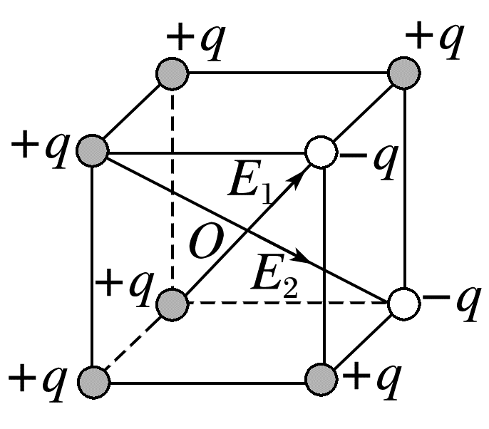
10.(2025·广东湛江市期末)如图所示，质量为3m、电荷量为q的带电小球A用绝缘细线悬挂于O点，带有电荷量为Q(Q未知)的小球B固定在O点正下方绝缘柱上。其中O点与小球A的间距为l。O点与小球B的间距为$\sqrt{3}$l，当小球A平衡时，悬线与竖直方向夹角θ=30°，带电小球A、B均可视为点电荷，静电力常量为k，重力加速度为g，则( )
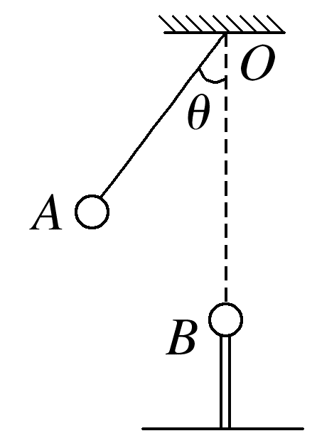
A.A、B间库仑力大小F=$\frac{kq^{2}}{2l^{2}}$
B.A、B间库仑力大小F=$\frac{\sqrt{3}mg}{3}$
C.小球B的带电荷量为$\frac{\sqrt{3}mgl^{2}}{3kq}$
D.细线拉力大小F_{T}=$\sqrt{3}$mg
答案 D
解析 A的受力如图所示，几何三角形OAB与力三角形相似，由对应边成比例，则有$\frac{F_{T}}{3mg}$=$\frac{l}{\sqrt{3}l}$，解得F_{T}=$\sqrt{3}$mg，故D正确；由余弦定理得AB=$\sqrt{l^{2}+(\sqrt{3}l)^{2}-2\sqrt{3}l^{2}cos30°}$=l，几何三角形OAB与力三角形相似，由对应边成比例$\frac{F_{T}}{F}$=$\frac{l}{AB}$，可得F_{T}=F=k$\frac{Qq}{l^{2}}$，解得Q=$\frac{\sqrt{3}mgl^{2}}{kq}$，故A、B、C错误。
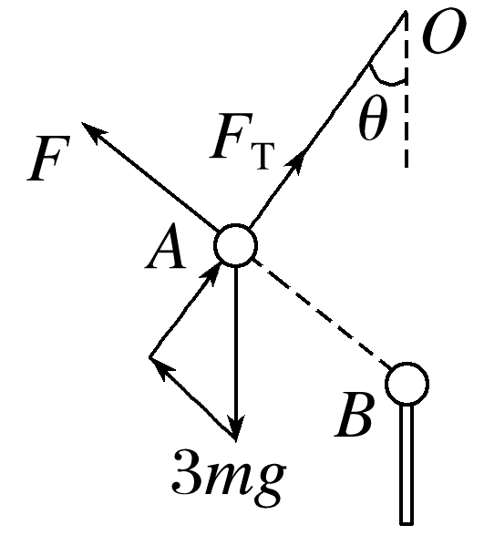
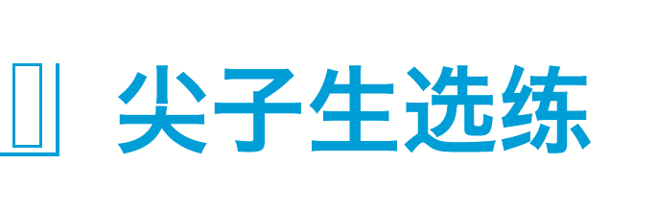 [6分]
11.(2022·山东卷·3)半径为R的绝缘细圆环固定在图示位置，圆心位于O点，环上均匀分布着电荷量为Q的正电荷。点A、B、C将圆环三等分，取走A、B处两段弧长均为ΔL的小圆弧上的电荷。将一点电荷q置于OC延长线上距O点为2R的D点，O点的电场强度刚好为零。圆环上剩余电荷分布不变，q为( )
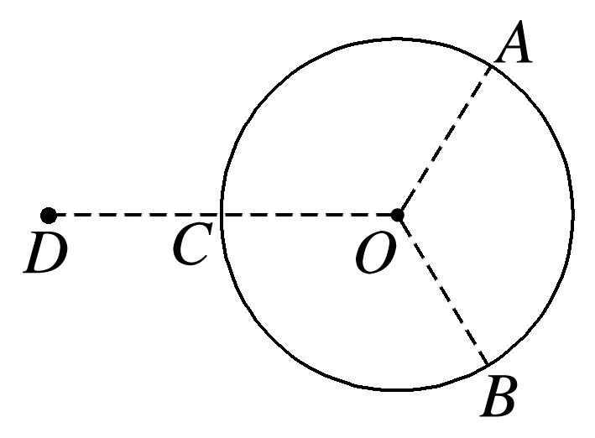
A.正电荷，q=$\frac{QΔL}{πR}$
B.正电荷，q=$\frac{\sqrt{3}QΔL}{πR}$
C.负电荷，q=$\frac{2QΔL}{πR}$
D.负电荷，q=$\frac{2\sqrt{3}QΔL}{πR}$
答案 C
解析 取走A、B处两段弧长均为ΔL的小圆弧上的电荷，根据对称性可知，圆环在O点产生的电场强度为与A在同一直径上的A₁和与B在同一直径上的B₁产生的电场强度的矢量和，如图所示，因为两段弧长非常小，故可看成点电荷，则有E₁=k$\frac{\frac{QΔL}{2πR}}{R^{2}}$=k$\frac{QΔL}{2πR^{3}}$，由题意可知，两电场强度方向的夹角为120°，由几何关系得两者的合电场强度大小为E=E₁=k$\frac{QΔL}{2πR^{3}}$，根据O点的合电场强度为0，则放在D点的点电荷带负电，在O点产生的电场强度大小为E'=E=k$\frac{QΔL}{2πR^{3}}$，又E'=k$\frac{q}{(2R)^{2}}$，联立解得q=$\frac{2QΔL}{πR}$，故选C。
